

**Docente:** Claudia Brandelero Rizzi

**Disciplina:** Algoritmos

**Aluno:** Luiz Eduardo Garzon de Oliveira

**1) Sabendo que um cartucho de tinta de uma impressora tem 20ml e imprime 200 páginas, faça um algoritmo que leia a quantidade de páginas que precisam ser impressas e diga quantos ml e quantos cartuchos serão necessários.**

Algoritmo "ex1"

Var

pg, ml, cart : real

Inicio

Escreval("Informe a quantiadede de paginas necessarias: ")

Leia(pg)

ml <- (pg/10)

Se ((ml mod 20)> 0) entao

cart <- (int(ml/20)+1)

Escreval("Total de ml para as paginas: ",ml:2:1,"ml")

Escreval("Total de cartuchos: ",cart)

Senao

cart <- (ml/20)

Escreval("Total de ml para as paginas: ",ml:2:1,"ml")

Escreval("Total de cartuchos: ",cart:1)

Fimse

Fimalgoritmo

**Exemplo: 200 páginas.**

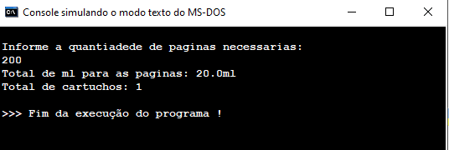

**2) O auxílio emergencial de um país, será oferecido a pessoas com mais de 18 anos e desempregadas ou sem nenhum tipo de renda, com um valor mensal de R$400,00. Se a pessoa for do sexo feminino e tiver filhos menores de 18 anos, então ela receberá um acréscimo de 50 reais por cada filho. Esse acréscimo poderá ser de no máximo R$150,00, ou seja, a mãe poderá receber no máximo R$550,00. Crie um algoritmo que verifique se o interessado tem direito de receber e, se sim, quanto poderá receber mensalmente.**

**Algoritmo na próxima página.**

**Exemplo: Maior de idade, Desempregado, Masculino:**

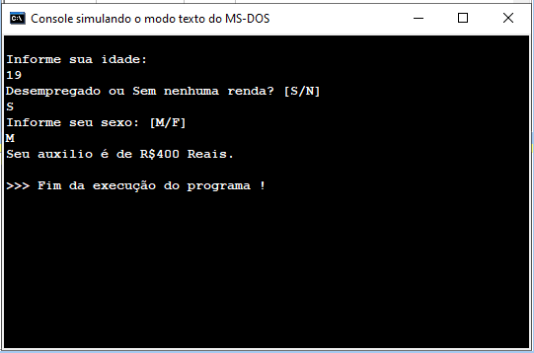

**Exemplo: Maior de idade, desempregado, feminino, sem filhos:**

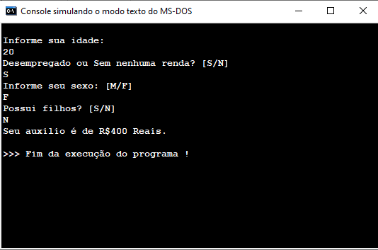

**Exemplo: Maior de idade, Desempregado, Feminino, Com filhos:**

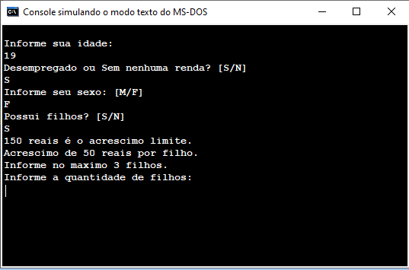

**Exemplo: Menor de idade:**

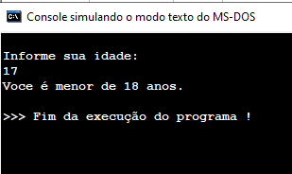

**Exemplo: Maior de idade, com fonte de renda:**

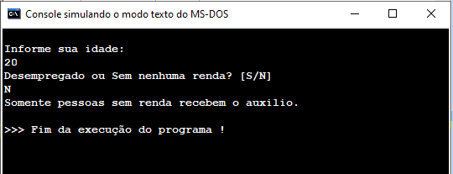

**pessoa for do sexo feminino e tiver filhos menores de 18 anos, então ela receberá um**

Algoritmo "ex2"

Var

resposta: caractere

idade, filhos, aux : inteiro

Inicio

Escreval("Informe sua idade: ")

Leia (idade)

Se (idade<18) entao

Escreval("Voce é menor de 18 anos.")

Senao

Escreval("Desempregado ou Sem nenhuma renda? [S/N] ")

Leia(resposta)

Se (resposta="S") entao

Escreval("Informe seu sexo: [M/F]")

Leia(resposta)

Se (resposta="M") entao

Escreval("Seu auxilio é de R$400 Reais.")

Senao

Se (resposta="F") entao

Escreval("Possui filhos? [S/N] ")

Leia(resposta)

Se (resposta="S") entao

Escreval("150 reais é o acrescimo limite.")

Escreval("Acrescimo de 50 reais por filho.")

Escreval("Informe no maximo 3 filhos.")

Escreval("Informe a quantidade de filhos: ")

Leia(filhos)

aux <- (400 + (filhos*50))

Escreval("Valor do auxilio + acrescimo por filho: ")

Escreval("Total: ","R$",aux)

Senao

Escreval("Seu auxilio é de R$400 Reais.")

Fimse

Fimse

Fimse

Senao

Escreval("Somente pessoas sem renda recebem o auxilio.")

Fimse

Fimse

Fimalgoritmo

**3) Uma empresa de vendas irá dar um aumento de salário aos seus funcionários de acordo com a categoria de cada empregado. O aumento seguirá a seguinte regra:**

**• Funcionários das categorias A, C, F, e H ganharão 10% de aumento sobre o salário;**

**• Funcionários das categorias B, D, E, I, J e T ganharão 15% de aumento sobre o salário;**

**• Funcionários das categorias K e R ganharão 25% de aumento sobre o salário;**

**• Funcionários das categorias L, M, N, O, P, Q e S ganharão 35% de aumento sobre o salário;**

**• Funcionários das categorias U, V, X, Y, W e Z ganharão 50% de aumento sobre o salário.**

**No entanto, o aumento só será aplicado se as vendas do funcionário ultrapassarem 100 unidades. Faça um algoritmo que escreva nome, categoria e o salário reajustado de cada empregado que bateu a meta de vendas.**

**Algoritmo na próxima página.**

**Exemplo de preenchimento das informações e seleção de categoria:**

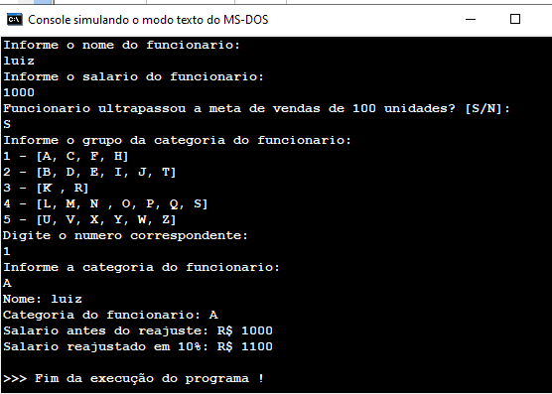

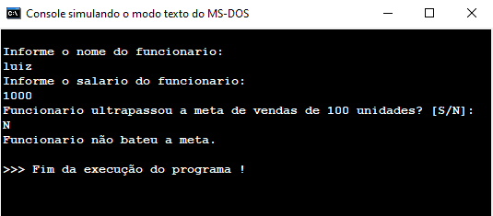**Exemplo de funcionário que não bateu a meta de vendas:**

Algoritmo "ex3"

Var

nome, categoria, metas : caractere

salario, nsalario : real

rol : inteiro

Inicio

Escreval("Informe o nome do funcionario: ")

Leia(nome)

Escreval("Informe o salario do funcionario: ")

Leia(salario)

Escreval("Funcionario ultrapassou a meta de vendas de 100 unidades? [S/N]: ")

Leia(metas)

Se (metas="S") entao

Escreval("Informe o grupo da categoria do funcionario: ")

Escreval("1 - [A, C, F, H]")

Escreval("2 - [B, D, E, I, J, T]")

Escreval("3 - [K , R]")

Escreval("4 - [L, M, N , O, P, Q, S]")

Escreval("5 - [U, V, X, Y, W, Z]")

Escreval("Digite o numero correspondente: ")

Leia(rol)

Escolha (rol)

Caso 1

Escreval("Informe a categoria do funcionario: ")

Leia(categoria)

nsalario<-(salario*1.1)

Escreval("Nome: ",nome)

Escreval("Categoria do funcionario: ", categoria)

Escreval("Salario antes do reajuste: ","R$",salario)

Escreval("Salario reajustado em 10%: ","R$",nsalario)

Caso 2

Escreval("Informe a categoria do funcionario: ")

Leia(categoria)

nsalario<-(salario*1.15)

Escreval("Nome: ",nome)

Escreval("Categoria do funcionario: ", categoria)

Escreval("Salario antes do reajuste: ","R$",salario)

Escreval("Salario reajustado em 15%: ","R$",nsalario)

Caso 3

Escreval("Informe a categoria do funcionario: ")

Leia(categoria)

nsalario<-(salario*1.25)

Escreval("Nome: ",nome)

Escreval("Categoria do funcionario: ", categoria)

Escreval("Salario antes do reajuste: ","R$",salario)

Escreval("Salario reajustado em 25%: ","R$",nsalario)

Caso 4

Escreval("Informe a categoria do funcionario: ")

Leia(categoria)

nsalario<-(salario*1.35)

Escreval("Nome: ",nome)

Escreval("Categoria do funcionario: ", categoria)

Escreval("Salario antes do reajuste: ","R$",salario)

Escreval("Salario reajustado em 35%: ","R$",nsalario)

Caso 5

Escreval("Informe a categoria do funcionario: ")

Leia(categoria)

nsalario<-(salario*1.50)

Escreval("Nome: ",nome)

Escreval("Categoria do funcionario: ", categoria)

Escreval("Salario antes do reajuste: ","R$",salario)

Escreval("Salario reajustado em 50%: ","R$",nsalario)

FimEscolha

Senao

Escreval("Funcionario não bateu a meta.")

Fimse

Fimalgoritmo

**4) Crie um algoritmo que calcula o desconto previdenciário de um funcionário que possui mais de 10 anos de trabalho na empresa. Dado um salário, o programa deve retornar o valor do desconto proporcional ao mesmo. O cálculo segue a regra: o desconto é de 11% do valor do salário, entretanto, o valor máximo de desconto é 318,20. Sendo assim, ou o algoritmo retorna o valor equivalente a 11% sobre o salário ou 318,20.**

Algoritmo "ex4"

Var

anos : inteiro

sla, desc : real

Inicio

Escreval("Informe os anos de trabalho na empresa do funcionario: ")

Leia(anos)

Escreval("Informe o salario: ")

Leia(sla)

Se (anos > 10) entao

Se ((sla*(11/100)) > 318.20) entao

desc <- (sla-318.20)

Escreval("O desconto maximo é de R$318.20")

Escreval("O valor do salario com desconto é de: ","R$",desc:2:2)

Senao

desc <- (sla-(sla*(11/100)))

Escreval("O desconto maximo é de 11%")

Escreval("O valor do salario com desconto é de: ","R$",desc:2:2)

Fimse

Senao

Escreval("O funcionario nao tem mais de 10 anos de empresa.")

Fimse

Fimalgoritmo

**Exemplo: +10 anos de empresa, 11% do salário menor que 318,20.**

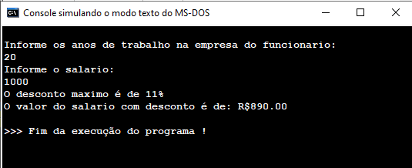

**Exemplo: 11% do salário maior que 318,20.**

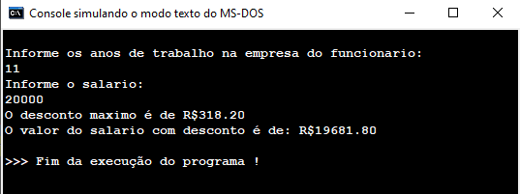

**Exemplo: tempo de empresa insuficiente.**

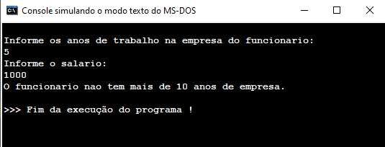

**5) Crie um algoritmo chamado Zodíaco. Este algoritmo deve ler a data do seu aniversário e atribuir um valor para a variável inteira chamada signo, conforme lista**

**abaixo:**

**O algoritmo deve imprimir uma mensagem, como o exemplo: "Você é do seguinte signo do zodíaco: Libra"**

**a) 1º signo do zodíaco: Aquário (21/jan a 19/fev)**

**b) 2º signo do zodíaco: Peixes (20/fev a 20/mar)**

**c) 3º signo do zodíaco: Áries (21/mar a 20/abr)**

**d) 4º signo do zodíaco: Touro (21/abr a 20/mai)**

**e) 5º signo do zodíaco: Gêmeos (21/mai a 20/jun)**

**f) 6º signo do zodíaco: Câncer (21/jun a 21/jul)**

**g) 7º signo do zodíaco: Leão (22/jul a 22/ago)**

**h) 8º signo do zodíaco: Virgem (23/ago a 22/set)**

**i) 9º signo do zodíaco: Libra (23/set a 22/out)**

**j) 10º signo do zodíaco: Escorpião (23/out a 21/nov)**

**k) 11º signo do zodíaco: Sagitário (22/nov a 21/dez)**

**l) 12º signo do zodíaco: Capricórnio (22/dez a 20/jan)**

**Algoritmo na próxima página.**

**Exemplo: Meu aniversário – 31/05/2002**

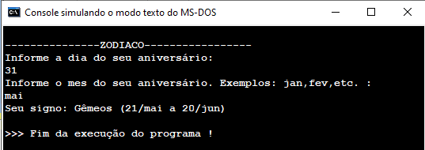

Algoritmo "ex5"

Var

dia : inteiro

mes : caractere

Inicio

Escreval("---------------ZODIACO-----------------")

Escreval("Informe a dia do seu aniversário:")

Leia(dia)

Escreval("Informe o mes do seu aniversário. Exemplos: jan,fev,etc. : ")

Leia(mes)

Se (((dia>=21) e (dia<=31)) e (mes="jan")) ou ((dia<=19) e (mes="fev")) entao

Escreval("Seu signo: Aquário (21/jan a 19/fev)")

Senao

Se (((dia>=20) ou (dia<=31)) e (mes="fev")) ou ((dia<=20) e (mes="mar")) entao

Escreval("Seu signo: Peixes (20/fev a 20/mar)")

Senao

Se (((dia>=21) ou (dia<=31)) e (mes="mar")) ou ((dia<=20) e (mes="abr")) entao

Escreval("Seu signo: Áries (21/mar a 20/abr)")

Senao

Se (((dia>=21) ou (dia<=31)) e (mes="abr")) ou ((dia<=20) e (mes="mai")) entao

Escreval("Seu signo: Touro (21/abr a 20/mai)")

Senao

Se (((dia>=21) ou (dia<=31)) e (mes="mai")) ou ((dia<=20) e (mes="jun")) entao

Escreval("Seu signo: Gêmeos (21/mai a 20/jun)")

Senao

Se (((dia>=21) ou (dia<=31)) e (mes="jun")) ou ((dia<=21) e (mes="jul")) entao

Escreval("Seu signo: Câncer (21/jun a 21/jul)")

Senao

Se (((dia>=22) ou (dia<=31)) e (mes="jul")) ou ((dia<=22) e (mes="ago")) entao

Escreval("Seu signo: Leão (22/jul a 22/ago)")

Senao

Se (((dia>=23) ou (dia<=31)) e (mes="ago")) ou ((dia<=22) e (mes="set")) entao

Escreval("Seu signo: Virgem (23/ago a 22/set)")

Senao

Se (((dia>=23) ou (dia<=31)) e (mes="set")) ou ((dia<=22) e (mes="out")) entao

Escreval("Seu signo: Libra (23/set a 22/out)")

Senao

Se (((dia>=23) ou (dia<=31)) e (mes="out")) ou ((dia<=21) e (mes="nov")) entao

Escreval("Seu signo: Escorpião (23/out a 21/nov)")

Senao

Se (((dia>=22) ou (dia<=31)) e (mes="nov")) ou ((dia<=21) e (mes="dez")) entao

Escreval("Seu signo: Sagitário (22/nov a 21/dez)")

Senao

Se (((dia>=22) ou (dia<=31)) e (mes="dez")) ou ((dia<=20) e (mes="jan")) entao

Escreval("Seu signo: Capricórnio (22/dez a 20/jan)")

Fimse

Fimse

Fimse

Fimse

Fimse

Fimse

Fimse

Fimse

Fimse

Fimse

Fimse

Fimse

Fimalgoritmo